**Pelatihan Prediksi Model Multilayer Perceptron (MLP) Menggunakan Data Penyebaran Penyakit Tuberkulosis di Kecamatan Kota Surabaya Tahun 2022**

Iko Indra Gunawan1, Diva Ramadhani Ristiaji Putri2, Choirun Nisa'3, ⁠Cynthia Dwi Rahmadewi4, Muhammad Faizul Ulum5 , Basuki Rahmat6

*1,2,3,4,5 Program Studi Informatika Fakultas Ilmu Komputer Universitas Pembangunan Nasional “Veteran” Jawa Timur*

[122081010003@student.upnjatim.ac.id](mailto:22081010003@student.upnjatim.ac.id)

[222081010227@student.upnjatim.ac.id](mailto:22081010227@student.upnjatim.ac.id)

[322081010001@student.upnjatim.ac.id](mailto:22081010001@student.upnjatim.ac.id)

[422081010222@student.upnjatim.ac.id](mailto:22081010222@student.upnjatim.ac.id)

[522081010132@student.upnjatim.ac.id](mailto:22081010132@student.upnjatim.ac.id)

[6basukirahmat.if@upnjatim.ac.id](mailto:6basukirahmat.if@upnjatim.ac.id)

***Abstrak*— Penyebaran penyakit menular di wilayah perkotaan, khususnya di Kecamatan Kota Surabaya, merupakan tantangan kesehatan masyarakat yang signifikan. Tingginya kepadatan penduduk dan mobilitas yang intensif mempercepat penyebaran penyakit menular seperti Tuberkulosis. Penelitian ini bertujuan untuk memanfaatkan teknologi Multilayer Perceptron (MLP) dalam memprediksi pola penyebaran Tuberkulosis di Kecamatan Kota Surabaya selama tahun 2022. Data yang digunakan meliputi laporan kasus Tuberkulosis serta data demografi dan lingkungan yang relevan. Implementasi MLP diharapkan dapat mengidentifikasi pola-pola penyebaran penyakit secara lebih akurat dan menyediakan informasi mendalam untuk mendukung pengambilan keputusan dalam upaya pencegahan dan penanganan penyakit menular. Hasil penelitian menunjukkan bahwa model MLP yang digunakan menghasilkan prediksi yang kurang akurat, mengindikasikan perlunya penambahan fitur penting, model yang lebih kompleks, dan dataset yang lebih besar. Penelitian ini tetap memberikan kontribusi dalam mengidentifikasi kekurangan dan potensi perbaikan dalam analisis prediksi penyakit menular menggunakan MLP.**

*Kata Kunci***— Penyakit Menular, Tuberkulosis, Multilayer Perceptron, Prediksi Penyebaran, Surabaya**

1. Pendahuluan

Penyebaran penyakit menular di wilayah perkotaan, khususnya di Kecamatan Kota Surabaya, merupakan salah satu tantangan kesehatan masyarakat yang signifikan. Kota Surabaya, sebagai salah satu kota terbesar di Indonesia, memiliki kepadatan penduduk yang tinggi dan mobilitas yang intensif, sehingga berpotensi mempercepat penyebaran penyakit menular. Penelitian mengenai pola penyebaran penyakit menular sangat penting untuk mengidentifikasi daerah-daerah berisiko tinggi dan menentukan langkah-langkah preventif yang tepat. Penyakit menular dapat ditularkan dari satu orang ke orang lain, baik secara langsung maupun tidak langsung. Penyakit menular dapat disebabkan oleh agen infeksius yang dapat berasal dari manusia, hewan maupun lingkungan. Dalam dekade terakhir 10 penyebab kematian mulai bergeser dari penyakit menular ke penyakit tidak menular namun di Indonesia penurunan dampak akibat penyakit menular dirasakan kurang signifikan [1]. Hingga saat ini penyakit menular masih memberikan kontribusi terhadap timbulnya kesakitan, kecacatan dan kematian di Indonesia. Situasi ini menyebabkan intervensi kesehatan yang dilakukan pada masyarakat berupa kegiatan pencegahan, pengobatan, dan pengendalian penyakit banyak ditujukan pada kelompok penyakit ini [2]. Organisasi Kesehatan Dunia (WHO) menyinggung bahwa diagnosis berdasarkan tanda klinis dan gejala bukan tanpa tantangan, yang paling umum adalah rawan kesalahan. Kekhawatiran ini ketika menegaskan bahwa masalah kesehatan mungkin diperparah oleh satu sisi variasi keahlian dan sumber daya fasilitas kesehatan seperti peralatan laboratorium dan alat tes yang diperlukan untuk mendiagnosis penyakit[3].

Perkembangan teknologi, khususnya dalam bidang kecerdasan buatan, telah membuka peluang baru dalam analisis data kesehatan. *Multilayer Perceptron* (MLP), telah membuka peluang baru dalam analisis data kesehatan. MLP merupakan algoritma yang efektif dalam memprediksi data dengan fitur non-linear, seperti pola penyebaran penyakit menular berdasarkan data demografi dan lingkungan.

Studi ini bertujuan untuk memanfaatkan teknologi MLP dalam memprediksi pola penyebaran penyakit Tuberkulosis di Kecamatan Kota Surabaya selama tahun 2022. Data yang digunakan meliputi laporan kasus penyakit Tuberkulosis dari instansi kesehatan setempat, serta data demografi dan lingkungan yang relevan. Dengan menggunakan metode MLP, penelitian ini diharapkan dapat mengidentifikasi pola-pola penyebaran penyakit secara lebih akurat dan menyediakan informasi yang mendalam untuk mendukung pengambilan keputusan dalam upaya pencegahan dan penanganan penyakit menular.

Penelitian ini juga bertujuan untuk memberikan kontribusi dalam pengembangan sistem pemantauan kesehatan masyarakat yang berbasis teknologi, yang dapat digunakan sebagai alat bantu dalam meningkatkan efektivitas program-program kesehatan di masa depan. Hasil dari penelitian ini diharapkan tidak hanya memberikan manfaat bagi pemerintah daerah dan instansi kesehatan, tetapi juga bagi masyarakat umum dalam meningkatkan kesadaran akan pentingnya pencegahan penyakit menular.

Dengan demikian, penelitian ini akan membahas implementasi MLP dalam memprediksi penyebaran penyakit menular Tuberkulosis di Kota Surabaya.

1. Tinjauan Pustaka

Penyebaran penyakit menular di wilayah perkotaan merupakan masalah kesehatan yang kompleks dan membutuhkan pendekatan multidisiplin untuk penanganannya. Dalam upaya memahami dan mengelola penyebaran penyakit ini, beberapa konsep dan teknologi telah dikembangkan dan diterapkan. Tinjauan pustaka ini akan membahas literatur yang relevan mengenai epidemiologi penyakit menular, aplikasi teknologi Multilayer Perceptron (MLP) dalam analisis data kesehatan, serta studi-studi sebelumnya yang berkaitan dengan prediksi penyebaran penyakit.

1. Epidemiologi Penyakit Menular di Perkotaan

Penyakit menular di perkotaan seringkali dipengaruhi oleh faktor-faktor seperti kepadatan penduduk, mobilitas, sanitasi lingkungan, dan akses terhadap fasilitas kesehatan. Studi epidemiologi telah menunjukkan bahwa wilayah dengan kepadatan penduduk yang tinggi cenderung memiliki risiko lebih besar terhadap penyebaran penyakit menular [5]. Faktor lingkungan seperti kualitas air dan kebersihan juga berperan penting dalam penyebaran penyakit seperti demam berdarah dan diare[6]. Selain itu, mobilitas penduduk yang tinggi di perkotaan juga dapat mempercepat penyebaran penyakit dari satu daerah ke daerah lain. Mobilitas penduduk yang tinggi dapat menyebabkan penyebaran penyakit menular lebih cepat dan lebih luas, terutama di kota-kota besar dengan jaringan transportasi yang kompleks[7] .

1. Tuberkulosis

Tuberkulosis merupakan suatu penyakit infeksi yang disebabkan bakteri berbentuk basil yang dikenal Mycobacterium tuberculosis. Transmisi penyakit ini melalui udara masuk ke hidung, ludah, dahak penderita tuberkulosis. Butiran air ludah beterbangan di udara dan terhisap oleh orang sehat dan masuk ke dalam hidung menuju ke dalam paru-paru yang kemudian dapat menyebabkan penyakit tuberkulosis paru.

(Mycobacterium Tuberculosis). Sebagian besar kuman TB menyerang paru, tetapi dapat juga menyerang organ tubuh lainnya. TB paru adalah penyakit yang dapat menular melalui udara (airborne disease). Kuman TB menular dari orang ke orang melalui percikan dahak (droplet) ketika penderita TB paru aktif batuk, bersin, bicara atau tertawa. Kuman TB cepat mati denga sinar matahari langsung, tetapi dapat bertahan hidup beberapa jam ditempat yang gelap dan lembab. Dalam jaringan tubuh, kuman ini dapat tertidur lama (domaint) selama beberapa tahun[8].

Kejadian tubrkulosis tersebut diduga kurangnya pengetahuan pasien tentang tuberkulosis yang meliputi penyebab kejadian tuberkulosis, agent mikroba, benda penular, dan pencegahan, serta perilaku buruk. Hasil riset [9], bahwa penularan penyakit tuberkulosis karena pengetahuan, sikap, tingkat pendidikan, kepadatan hunian rumah dan luas ventilasi rumah dengan pencegahan penularan penyakit tuberkulosis.

1. Multilayer Perceptron (MLP) dalam Analisis Data Kesehatan

Multilayer Perceptron (MLP) adalah jenis jaringan saraf tiruan yang terdiri dari beberapa lapisan neuron, yaitu input layer, hidden layers, dan output layer. MLP digunakan untuk memodelkan hubungan non-linear dalam data, yang sering kali tidak dapat diidentifikasi oleh metode statistik konvensional. Dalam konteks kesehatan masyarakat. MLP dapat digunakan untuk berbagai aplikasi dalam analisis data kesehatan, termasuk prediksi penyakit, klasifikasi data medis, dan pengenalan pola dalam data kesehatan[10]. Selain itu, MLP dapat membantu dalam memprediksi penyebaran penyakit dengan memanfaatkan data demografi dan lingkungan. MLP terdiri dari beberapa lapisan[5], yaitu:

1. Input Layer: Menerima data mentah untuk diproses.
2. Hidden Layers: Menangani pemrosesan data melalui serangkaian transformasi non-linear. Jumlah hidden layer dan neuron pada setiap layer dapat bervariasi tergantung pada kompleksitas masalah yang ingin diselesaikan.
3. Output Layer: Menghasilkan prediksi akhir berdasarkan hasil pemrosesan dari hidden layers.

Setiap neuron pada hidden layers mengimplementasikan fungsi aktivasi seperti ReLU (Rectified Linear Unit)[11], yang membantu jaringan dalam menangkap pola-pola kompleks dalam data. Proses pelatihan MLP melibatkan forward propagation untuk menghitung output prediksi dan back propagation untuk mengoptimalkan bobot neuron berdasarkan error antara prediksi dan nilai aktual.

1. Studi Sebelumnya tentang Visualisasi Penyebaran Penyakit

Berbagai penelitian telah dilakukan untuk memanfaatkan MLP dalam memprediksi penyebaran penyakit. Misalnya, studi oleh Andrian, dkk (2020). yang berhasil memprediksi gelombang corona menggunakan neural network. Sistem prediksi yang dihasilkan dapat digunakan untuk memprediksi skala kematian dari penyebaran virus COVID-19 untuk menjadi bahan pertimbangan dalam pengambilan keputusan baik secara politik maupun medis. Hal ini membuktikan bahwa jika pelatihan model dilakukan dengan benar akan sangat berkontribusi terhadap kualitas kesehatan dan pencegahan penyakit di masyarakat.

Penelitian lain oleh Anwar et al. (2019) menggunakan MLP untuk memprediksi penyebaran malaria di daerah endemik. Hasil penelitian menunjukkan bahwa MLP dapat menghasilkan prediksi yang cukup akurat dengan menggunakan data demografi dan lingkungan sebagai input . Hal ini membuktikan bahwa jika pelatihan model dilakukan dengan benar, MLP dapat memberikan kontribusi signifikan terhadap kualitas kesehatan dan pencegahan penyakit di masyarakat.

1. Implikasi riset

Riset yang menggunakan MLP untuk memprediksi penyebaran penyakit menular di perkotaan tidak hanya memberikan kontribusi yang signifikan dalam memahami dinamika epidemiologi, tetapi juga mendukung pengembangan strategi mitigasi dan respons yang lebih efektif. Dengan mengintegrasikan data demografi, lingkungan, dan mobilitas penduduk ke dalam model MLP, penelitian ini dapat menyediakan prediksi yang lebih akurat dan dapat dipertimbangkan dalam perencanaan kesehatan masyarakat.

Dengan demikian, tinjauan pustaka ini memberikan kerangka konseptual yang kokoh untuk memperdalam pemahaman tentang bagaimana MLP dapat diterapkan dalam konteks riset penyebaran penyakit menular di perkotaan. Dengan fokus pada analisis data kesehatan yang komprehensif dan aplikasi teknologi terkini, riset ini diharapkan dapat memberikan kontribusi nyata dalam mengatasi tantangan kesehatan masyarakat yang kompleks.

Secara keseluruhan, penggunaan MLP dalam riset ini tidak hanya meningkatkan pemahaman kita terhadap epidemiologi penyakit menular, tetapi juga membuka peluang untuk pengembangan solusi yang lebih efektif dalam mengelola kesehatan populasi di lingkungan perkotaan yang dinamis.

1. Metodologi Penelitian

Penelitian ini menggunakan pendekatan Multilayer Perceptron (MLP) untuk menganalisa dan memprediksi penyebaran penyakit menular, khususnya Tuberkulosis, di Kecamatan Kota Surabaya tahun 2022. Metodologi penelitian ini mencakup beberapa tahap, yaitu pengumpulan data, pra-pemprosesan data, implementasi model MLP, dan evaluasi model. Berikut adalah rincian dari setiap tahapan tersebut:

1. Pengumpulan Data

Data yang digunakan dalam penelitian ini terdiri dari laporan kasus penyakit menular, salah satunya Tuberkulosis yang diperoleh dari situs resmi pemerintah Kota Surabaya yaitu Satu Data Surabaya. Data ini mencakup informasi mengenai jumlah kasus penyebaran penyakit menular, termasuk Tuberkulosis di berbagai kecamatan Kota Surabaya sepanjang tahun 2022. Data tahun 2022 digunakan untuk melatih prediksi model NLP karena merupakan data tahun terakhir yang diperbarui oleh pihak pemerintah Surabaya mengenai Jumlah Kasus Penyakit Tidak Menular Menurut Kecamatan.

1. Implementasi Model Multilayer Perceptron (MLP)

Model prediksi kasus penyakit menggunakan Multilayer Perceptron (MLP) dirancang dengan tahapan-tahapan berikut:

1. Pemilihan fitur dan target

Dataset terdiri dari berbagai fitur yang dapat mempengaruhi jumlah kasus Tuberkulosis. Fitur yang akan dipakai adalah wilayah kecamatan Kota Surabaya. Target yang ingin diprediksi adalah jumlah kasus Tuberkulosis.

1. Pembagian data

Dataset dibagi menjadi fitur (‘x’) dan target (‘y’). Fitur adalah semua kolom kecuali kolom ‘Tuberkulosis’’, yang merupakan target prediksi.

1. Normalisasi data

Fitur-fitur dalam dataset dapat memiliki skala yang berbeda-beda, sehingga perlu dinormalisasi agar memiliki skala yang sama. Normalisasi dilakukan dengan menggunakan metode ‘StandardScaler’ dari Scikit-learn yang mengubah fitur-fitur sehingga memiliki mean 0 dan standard deviation 1.

1. Membangun model MLP

Model dibangun menggunakan Keras, yang merupakan bagian dari Tensorflow. Arsitektur model terdiri dari tiga layer: input layer dengan 64 neuron dan aktivasi ReLU (Rectified Linear Unit), hidden layer dengan 32 neuron dan aktivasi ReLU, dan output layer dengan satu neuron tanpa aktivasi.

1. Melatih model

Model dilatih dengan data training yang telah dinormalisasi. Proses training dilakukan selama 50 epochs dengan batch size 8. Data training dibagi secara internal menjadi training dan validation set dengan rasio 80:20. History dari proses training dicatat untuk keperluan analisis.

1. Evaluasi model

Evaluasi menggunakan plot grafik loss (mean squared error) dan mean absolute error (MAE) untuk melihat performa model selama proses training dan validation.

Dengan metodologi yang terstruktur dan penggunaan teknologi MLP, penelitian ini diharapkan dapat memberikan analisis yang akurat dan informatif mengenai pola penyebaran penyakit menular di Kecamatan Kota Surabaya tahun 2022.

1. Hasil dan Pembahasan Penelitian
2. *Hasil Penelitian*

Setelah melatih model MLP menggunakan data jumlah kasus penyakit menular di kecamatan Kota Surabaya pada tahun 2022, hasil prediksi dibandingkan dengan nilai sebenarnya adalah sebagai berikut:

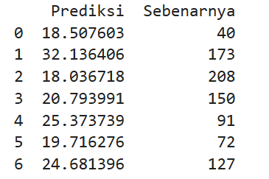

Gbr 1. *Hasil prediksi setelah melatih model MLP*

Data pada Gbr. 1 menunjukkan hasil dari prediksi model MLP yang telah dilatih dengan data yang digunakan dan perbandingannya dengan hasil sebenarnya. Model melakukan prediksi selama 6 kali dan membandingkannya dengan hasil yang ada pada data sebenarnya. Hasil memperlihatkan perbedaan yang cukup jauh antara hasil prediksi dan nilai data yang sebenarnya.

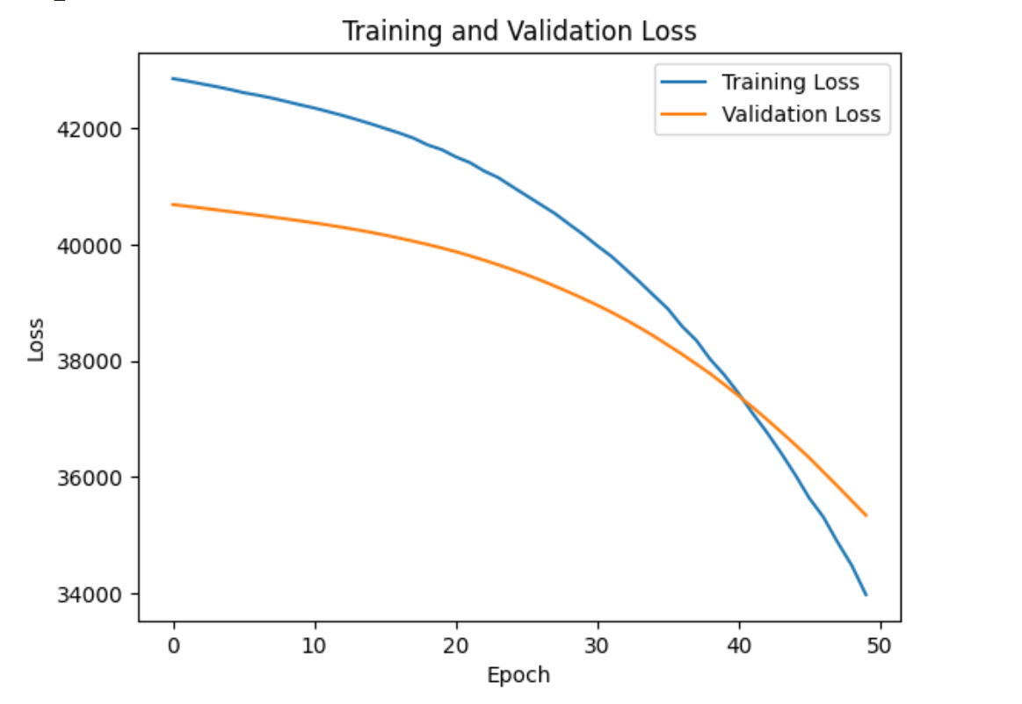

Gbr 2. *Grafik Training dan Validation Loss*

Grafik pada Gbr.2 merupakan visualisasi dari pelatihan model selama 50 epoch yang menunjukkan perubahan nilai loss selama pelatihan model. Dari grafik ini, dapat dilihat apakah model mengalami overfitting atau underfitting.

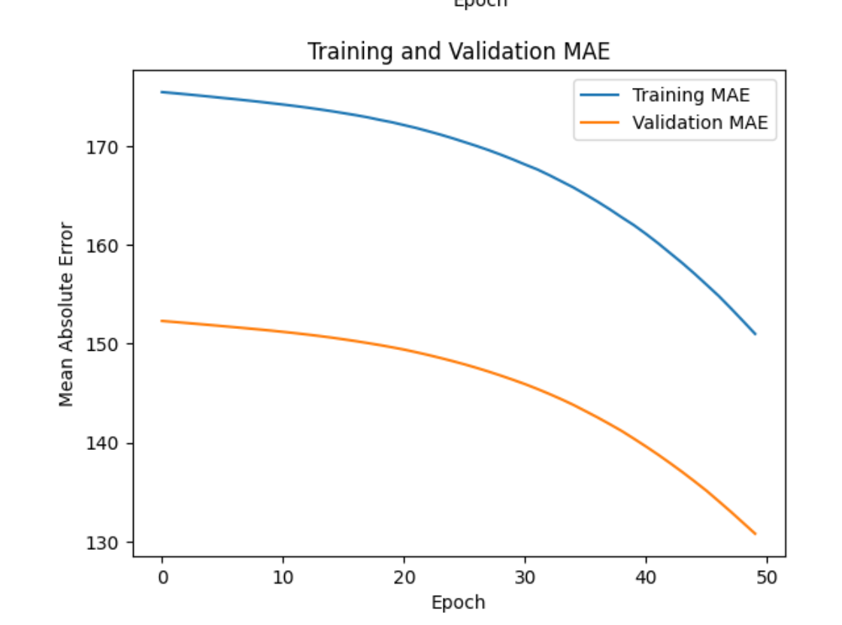

Gbr 3. Grafik Training dan Validation MAE

Grafik pada Gbr. 3 merupakan grafik Training dan Validation MAE yang menunjukkan perubahan nilai Mean Absolute Error (MAE) selama pelatihan model. MAE digunakan untuk mengukur seberapa jauh prediksi model dari nilai sebenarnya dalam satuan yang sama dengan data.

1. *Evaluasi Kinerja Model*

Model MLP (Multi-Layer Perceptron) yang digunakan telah menghasilkan prediksi untuk jumlah kasus penyakit menular di beberapa kecamatan Kota Surabaya. Evaluasi kinerja model dilakukan dengan membandingkan prediksi model dengan nilai sebenarnya, serta menganalisis grafik loss dan MAE (Mean Absolute Error) selama proses pelatihan.

Hasil prediksi menunjukkan adanya kesenjangan yang signifikan antara nilai yang diprediksi oleh model dan nilai sebenarnya untuk setiap prediksi. Misalnya, prediksi 2 pada Gbr 1. memiliki prediksi sebesar 18.04 sedangkan nilai sebenarnya adalah 208, menunjukkan bahwa model cenderung menghasilkan prediksi yang jauh lebih rendah dari kenyataan. Fenomena serupa terlihat pada prediksi yang lain.

Pada Gbr 3. Model menunjukkan Mean Absolute Error (MAE) yang cukup tinggi. Pada awal pelatihan, MAE sekitar 174.0684 dan pada akhir pelatihan turun menjadi 130.7862. Meskipun ada penurunan MAE, nilai ini masih relatif tinggi, yang menunjukkan bahwa model tersebut tidak mampu memprediksi jumlah kasus dengan akurasi yang baik.

Selain itu, nilai validation loss yang tinggi menunjukkan bahwa model mengalami overfitting terhadap data pelatihan dan tidak mampu melakukan generalisasi dengan baik pada data validasi.

1. *Analisis Kesalahan Prediksi*

Kinerja model MLP dengan akurasi yang tidak baik menghasilkan hasil prediksi yang tidak tepat seperti hasil pada Gbr 1. yang memiliki perbedaan cukup besar antara hasil prediksi dan nilai sebenarnya. Hal tersebut dapat terjadi dikarenakan beberapa potensi penyebab kesalahan sebagai berikut:

1. Kurangnya fitur penting

Kesalahan prediksi mungkin disebabkan oleh kurangnya fitur penting dalam dataset. Faktor seperti kepadatan penduduk, sanitasi, dan akses ke layanan kesehatan tidak termasuk dalam data. Kepadatan penduduk mempengaruhi penyebaran penyakit menular seperti Tuberkulosis. Tanpa data ini, model tidak dapat memprediksi jumlah kasus dengan akurat. Kualitas sanitasi juga penting karena kondisi sanitasi yang buruk dapat meningkatkan risiko tertular penyakit menular. Tanpa informasi kualitas sanitasi, model tidak dapat memperhitungkan dampak dari kondisi lingkungan yang buruk, yang dapat menyebabkan estimasi yang tidak akurat.

1. Model yang tidak tepat

Multilayer Perceptron (MLP) mungkin tidak cukup kompleks untuk menangkap hubungan non-linear dalam data penyakit menular. Penyebaran penyakit sering dipengaruhi oleh berbagai faktor yang berinteraksi secara kompleks. Model yang lebih kompleks seperti Random Forest, Gradient Boosting Machines (GBM), atau jaringan neural yang lebih dalam mungkin lebih mampu menangkap dinamika ini dan memberikan prediksi yang lebih akurat.

1. Ukuran dataset

Ukuran dataset yang hanya mencakup 30 kecamatan mungkin terlalu kecil untuk melatih model yang dapat melakukan generalisasi dengan baik. Dengan dataset kecil, model mungkin hanya belajar pola pada data pelatihan tanpa dapat menggeneralisasi pola tersebut ke data baru, menyebabkan prediksi yang buruk pada data yang tidak dikenal.

1. Skalabilitas fitur

Perbedaan skala antar fitur bisa mempengaruhi kinerja model. Meskipun normalisasi sudah dilakukan, jika skala fitur masih tidak konsisten, model mungkin memberikan bobot yang tidak proporsional kepada fitur tertentu. Hal ini dapat mengarah pada prediksi yang kurang akurat. Normalisasi yang baik sangat penting untuk memastikan semua fitur berkontribusi secara proporsional terhadap prediksi.

Dengan memperhatikan hal-hal di atas, langkah-langkah perbaikan dapat diambil seperti menambahkan fitur yang relevan, memilih model yang lebih tepat, memperbesar ukuran dataset, dan memastikan normalisasi fitur dilakukan dengan baik. Evaluasi lebih lanjut melalui cross-validation dan eksperimen model yang berbeda juga dapat membantu meningkatkan kinerja model.

1. Kesimpulan dan Saran
2. *Kesimpulan*

Penggunaan MLP dalam analisis data kesehatan membuka peluang baru untuk memahami dinamika penyebaran penyakit menular. Meskipun demikian, hasil dari penelitian ini menunjukkan bahwa model MLP yang sederhana mungkin tidak cukup untuk menangkap kompleksitas pola penyebaran Tuberkulosis.

Evaluasi model menunjukkan bahwa terdapat kesenjangan yang signifikan antara prediksi model dan nilai sebenarnya dari kasus Tuberkulosis. Faktor-faktor seseperti kurangnya fitur yang relevan dalam dataset, kompleksitas hubungan non-linear dalam data, dan ukuran dataset yang terbatas, menjadi tantangan utama dalam meningkatkan akurasi prediksi.

Meskipun model ini tidak memberikan hasil prediksi yang optimal, penelitian ini tetap memberikan kontribusi dalam mengidentifikasi kekurangan dan potensi perbaikan dalam analisis prediksi penyakit menular menggunakan MLP. Hal ini penting untuk memandu pengembangan model yang lebih canggih dan komprehensif di masa depan.

1. *Saran*

Untuk meningkatkan kualitas model lebih lanjut, beberapa saran yang dapat dilakukan adalah:

1. Pengayaan Data: Menambahkan fitur-fitur tambahan yang relevan seperti kepadatan penduduk, kondisi sanitasi, aksesibilitas fasilitas kesehatan, dan faktor lingkungan lainnya. Hal ini akan membantu model untuk lebih akurat dalam memprediksi pola penyebaran penyakit.
2. Pemilihan Model: Mempertimbangkan penggunaan model yang lebih kompleks seperti Random Forest, Gradient Boosting Machines (GBM), atau jaringan neural yang lebih dalam. Model-model ini mungkin lebih mampu menangkap kompleksitas pola hubungan dalam data penyakit menular.
3. Perluasan Dataset: Memperluas ukuran dataset untuk mencakup lebih banyak kecamatan atau wilayah yang berbeda dalam Kota Surabaya. Dengan dataset yang lebih besar, model dapat dilatih dengan lebih baik untuk melakukan generalisasi pola-pola yang ditemukan.
4. Evaluasi dan Validasi: Melakukan evaluasi yang lebih mendalam melalui teknik cross-validation dan eksperimen dengan berbagai konfigurasi model. Hal ini akan membantu dalam memastikan bahwa model tidak hanya mampu mempelajari data pelatihan dengan baik, tetapi juga dapat menggeneralisasikan pola tersebut dengan baik pada data baru.

Dengan mengambil langkah-langkah ini, diharapkan penelitian mendatang dapat menghasilkan model prediksi yang lebih akurat dan relevan untuk mendukung upaya pencegahan dan penanganan penyakit menular di wilayah perkotaan seperti Kota Surabaya. Dengan demikian, teknologi MLP dan pendekatan kecerdasan buatan lainnya dapat semakin diterapkan untuk meningkatkan kesehatan masyarakat secara keseluruhan.

Referensi

1. Park K. 2013. Preventive and Social Medicine, 22nd Edition, M/s Banarsidas Bhagot, Jabalpur, India.
2. Detels R, Guiliford M, Karim QA, Tan CC. 2015. Oxford Tectbook of Global Public Health, Sixth Edition, Vol 3, Oxford.
3. WHO (World Health Organization), Malaria microscopy quality assurance manual – Ver. 2, 2nd ed. Geneva: World Health Organization, 2016..
4. Anderson, 2019. Amtimicrobial Activity of flavonoids. International Journal of Antimicrobial Agentsl. 26:343-356.
5. Handayani, M., Riandini, M., & Situmorang, Z. (2022). Perbandingan fungsi optimasi neural network dalam klasifikasi kelayakan calon suami. *Jurnal Informasi*, 9(1), 78-84.https://doi.org/10.31294/inf.v9i1.12318.
6. Rajak, R., et al. (2020). Environmental factors and disease spread in urban areas. Environmental Health Perspectives.
7. Kuebart, A., & Stabler, M. (2020). Mobility and the spread of COVID-19. Applied Geography.
8. Kementerian Kesehatan RI. (2012.). Petunjuk Teknis Tata Laksana Klinis Ko-Infeksi TB-HIV. Jakarta: Direktorat Jenderal Pengendalian Penyakit dan Penyehatan Lingkungan Kementerian Kesehatan Republik Indonesia.
9. Wahyuni. (2008). Determinan Perilaku Masyarakat Dalam Pencegahan,
10. Penularan Penyakit TBC di Wilayah Kerja Bendosari. [www.jurnal.stikesaisyiyah.ac.id/index.php/gaster/article/dowload/2/2](http://www.jurnal.stikesaisyiyah.ac.id/index.php/gaster/article/dowload/2/2). Diakses tanggal 20 Juni 2024
11. Abiodun, O. I., et al. (2018). State-of-the-art in artificial neural network applications: A survey. Heliyon
12. Andrian, D., Jefika, M., Kosasi, H., Proyogi, G., Willian, & Dharma, A. (2020). Prediksi gelombang corona dengan metode neural network. *Jurnal Ilmu Komputer dan Sistem Informasi*, 3(2), 103. <https://doi.org/10.9767/JIKOMSI.V3I2.74?sid=semanticscholar>
13. Andrian, B., et al. (2020). Predicting COVID-19 waves using neural networks. International Journal of Medical Informatics.
14. Anwar, A., et al. (2019). Malaria prediction using multilayer perceptron. Computers in Biology and Medicine.